Министерство образования и молодежной политики Свердловской области



ГАПОУ СО «Екатеринбургский колледж транспортного строительства»

# Отчёт по программе «2п/г - Практическое занятие 7 (задание 1)»

Выполнил: Мокеев А.О.

Группа: ПР-21

Преподаватель: Мирошниченко Г.В

2023

**Задание:**

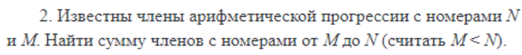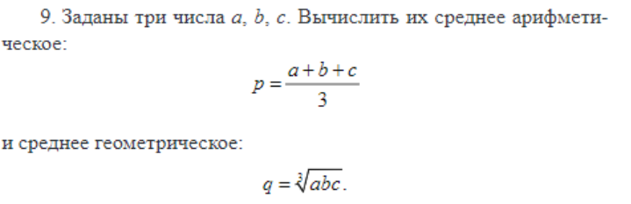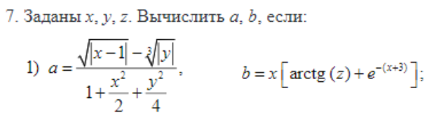**Блок-схема**

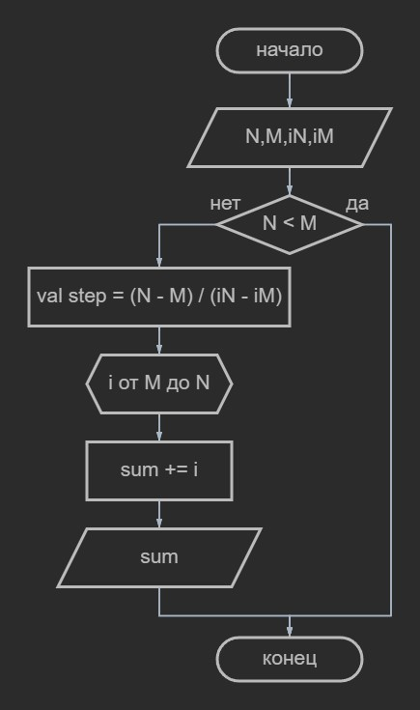

**Листинг программы (если есть)**

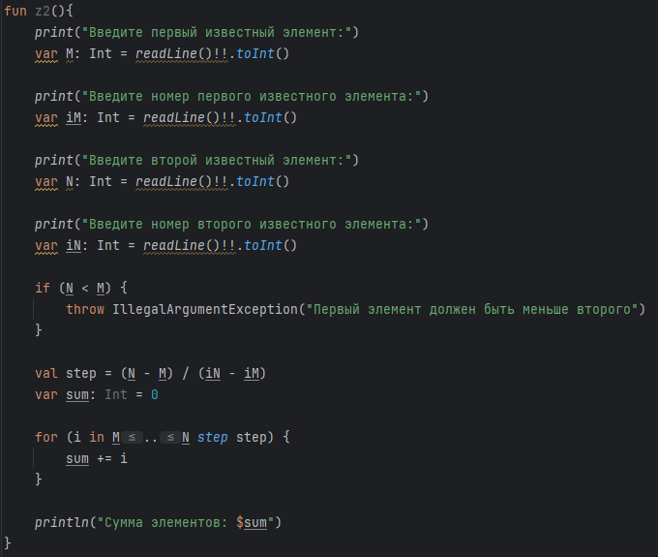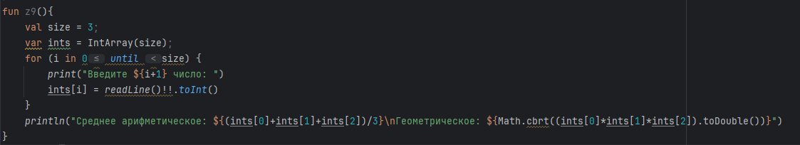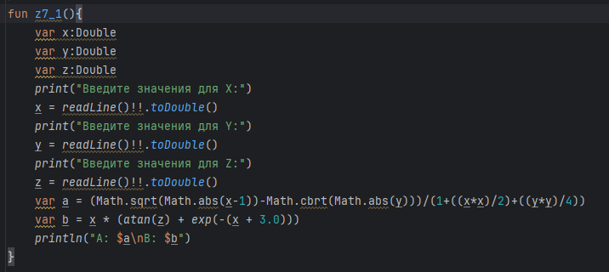

**Тестовые ситуации**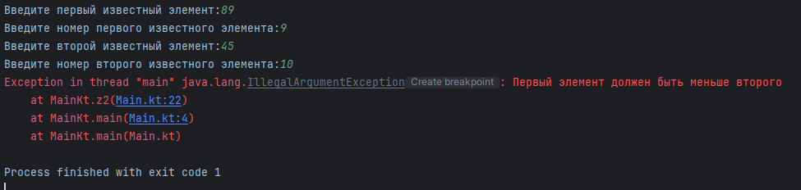

**Вывод**

Теперь я знаю котлин ☺

Листинг программы:

import kotlin.math.atan  
import kotlin.math.exp  
fun main() {  
 *z2*()  
 *z9*()  
 *z7_1*()  
}  
fun z2(){  
 *print*("Введите первый известный элемент:")  
 var M: Int = *readLine*()!!.*toInt*()  
  
 *print*("Введите номер первого известного элемента:")  
 var iM: Int = *readLine*()!!.*toInt*()  
  
 *print*("Введите второй известный элемент:")  
 var N: Int = *readLine*()!!.*toInt*()  
  
 *print*("Введите номер второго известного элемента:")  
 var iN: Int = *readLine*()!!.*toInt*()  
  
 if (N < M) {  
 throw IllegalArgumentException("Первый элемент должен быть меньше второго")  
 }  
  
 val step = (N - M) / (iN - iM)  
 var sum: Int = 0  
  
 for (i in M..N *step* step) {  
 sum += i  
 }  
  
 *println*("Сумма элементов: $sum")  
}  
fun z9(){  
 val size = 3;  
 var ints = IntArray(size);  
 for (i in 0 *until* size) {  
 *print*("Введите ${i+1} число: ")  
 ints[i] = *readLine*()!!.*toInt*()  
 }  
 *println*("Среднее арифметическое: ${(ints[0]+ints[1]+ints[2])/3}\nГеометрическое: ${Math.cbrt((ints[0]*ints[1]*ints[2]).toDouble())}")  
}  
fun z7_1(){  
 var x:Double  
 var y:Double  
 var z:Double  
 *print*("Введите значения для X:")  
 x = *readLine*()!!.*toDouble*()  
 *print*("Введите значения для Y:")  
 y = *readLine*()!!.*toDouble*()  
 *print*("Введите значения для Z:")  
 z = *readLine*()!!.*toDouble*()  
 var a = (Math.sqrt(Math.abs(x-1))-Math.cbrt(Math.abs(y)))/(1+((x*x)/2)+((y*y)/4))  
 var b = x * (*atan*(z) + *exp*(-(x + 3.0)))  
 *println*("A: $a\nB: $b")  
}